1. Finalni predpoved ceny:
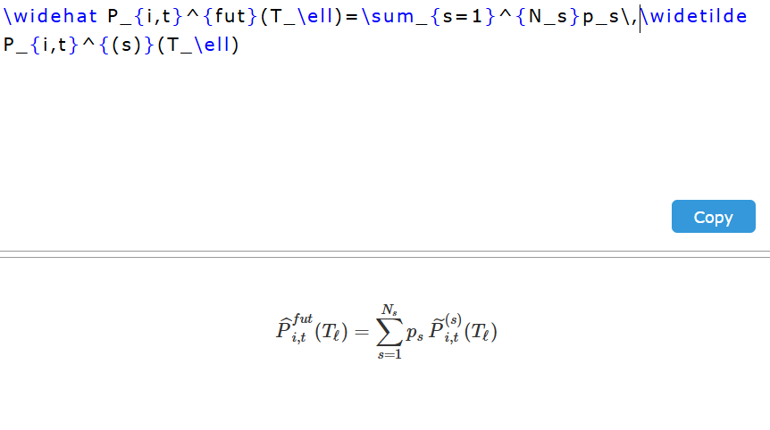
s = jeden ze scenaru nebo traektorii
p_s = pravdepodobnost scenare
\widetilde P_{i,t} = predpokladana cena ve scenari “s”
\sum_s p_s = 1
2. Cena uvnitr scenare:
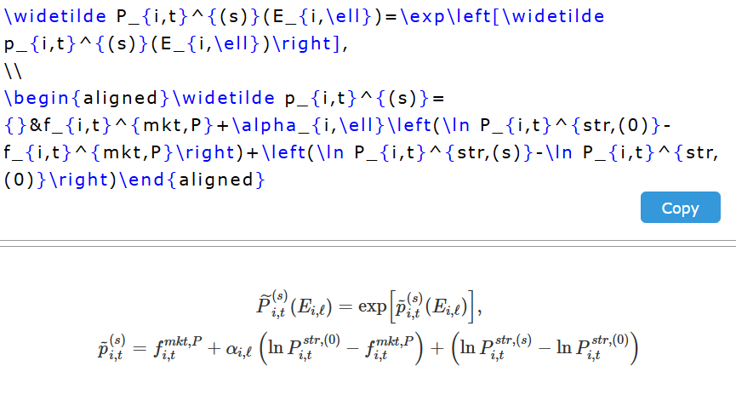
\alpha = vaha “strukturniho modelu”
Stukturni model (\alpha):
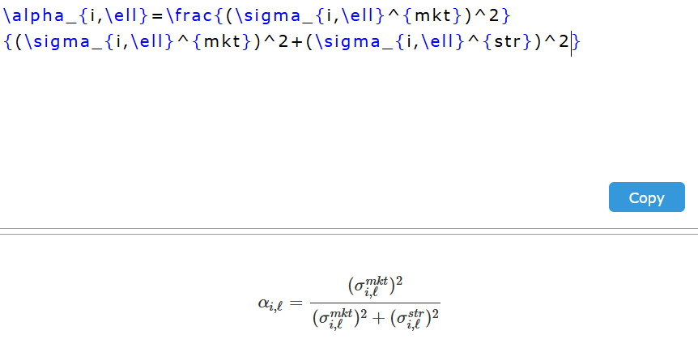
\sigma^{mkt} = nejistota trzniho oceneni
\sigma^{str} = nejistota stukturniho modelu

Strukturni predpoved (P^{str}):
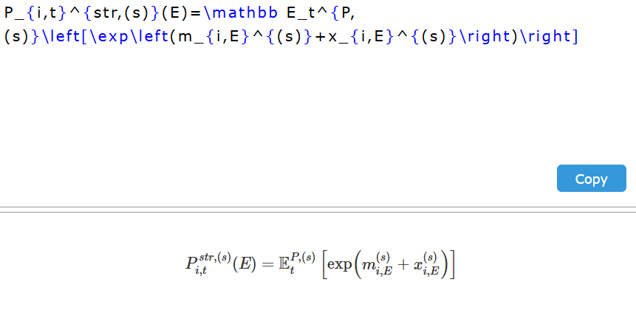

Pri Monte-Karlo:
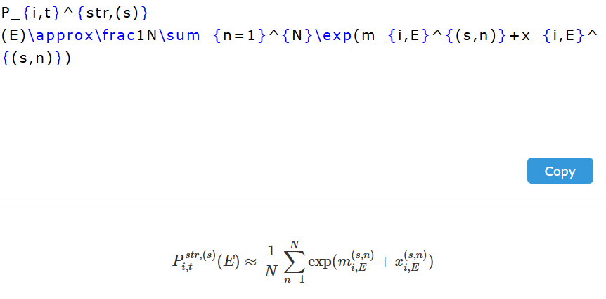
m = zakladni vrstva
x = trzni vrstva

Spot cena:
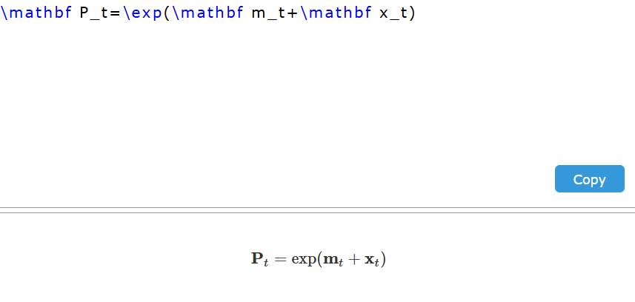

Zakladni vrstva:
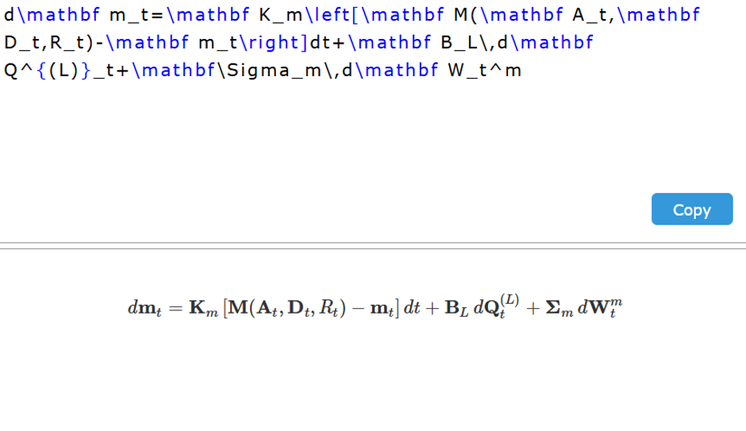

Trzni vrstva:
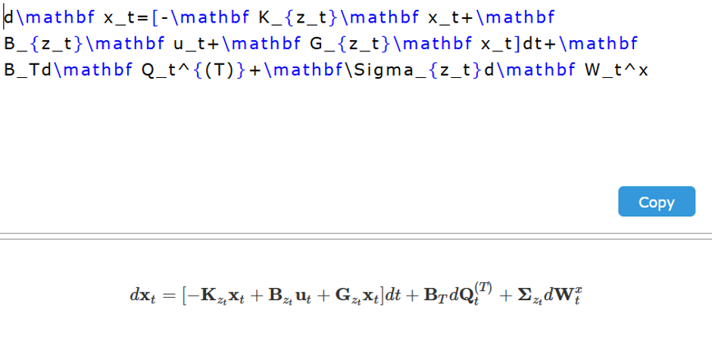

u_t:
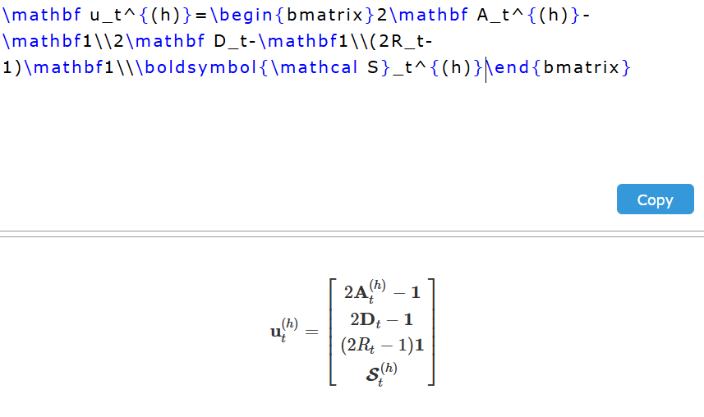
Zakladni “target” cena:
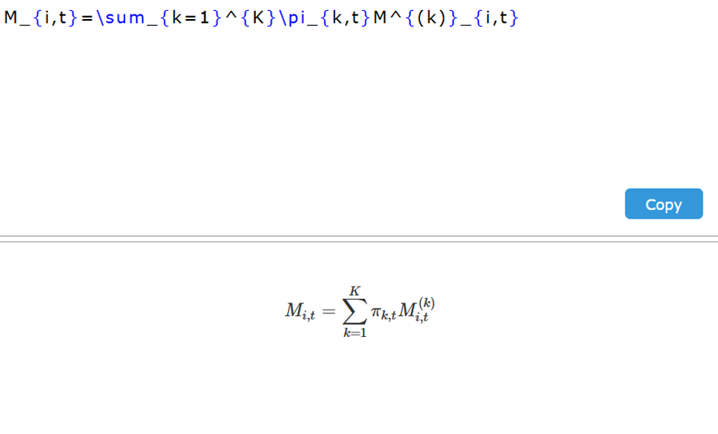

Vnitrni normalizace:
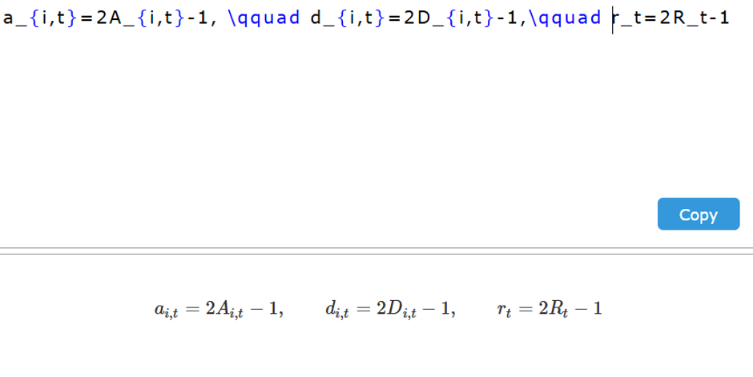

Rezim “k”:
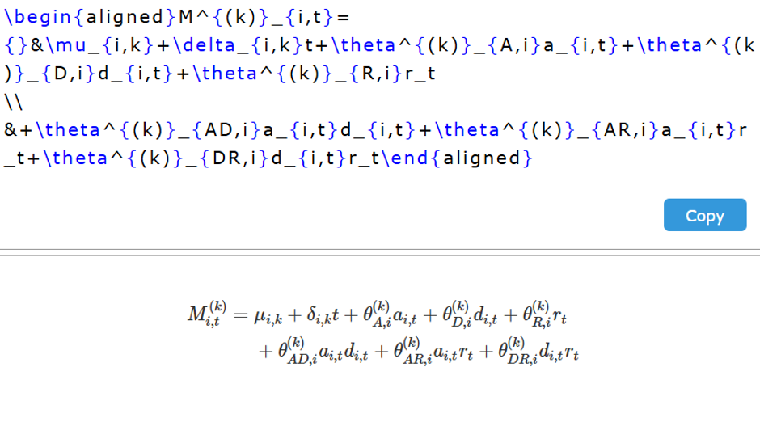

Trzni krivka:
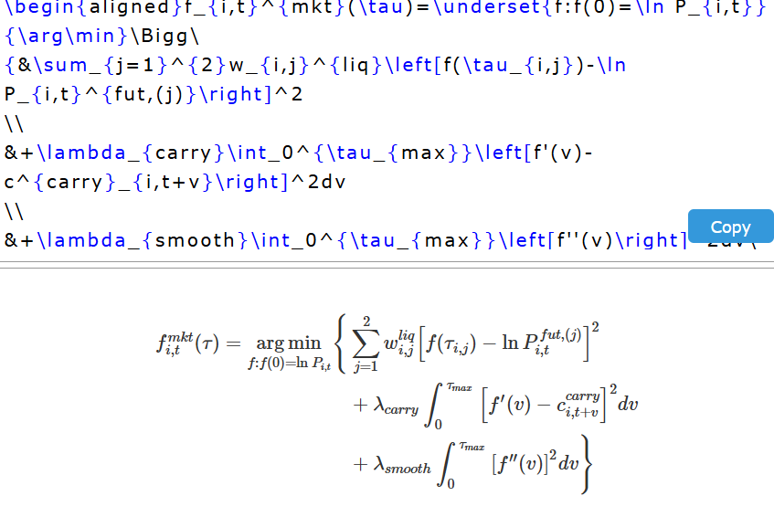
P_{i,t} = spot cena
P^{fut,(j) (de facto (1) a (2)) = dva aktualni futures
\tau_{i,j} = doba do expirace kazdeho futures
Ocekavana budouci cena bez premie za risk:
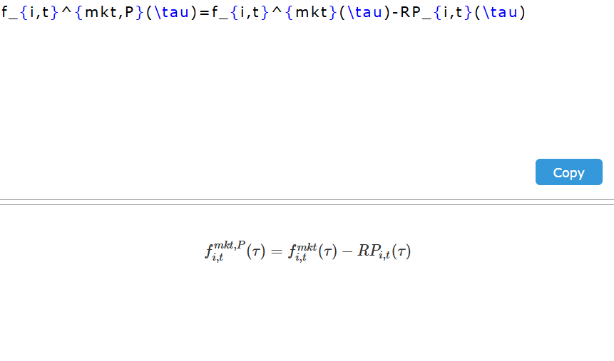
Premie za risk:
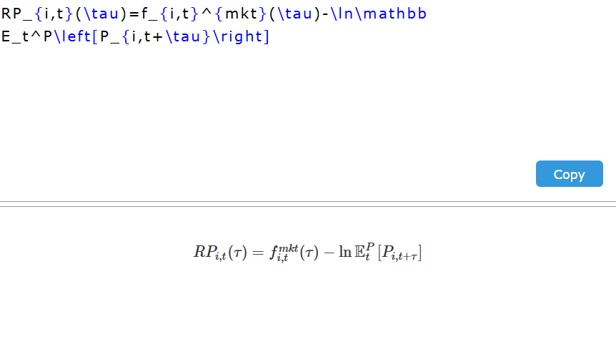
Vyhoda mit presnou komoditu fyzicky:
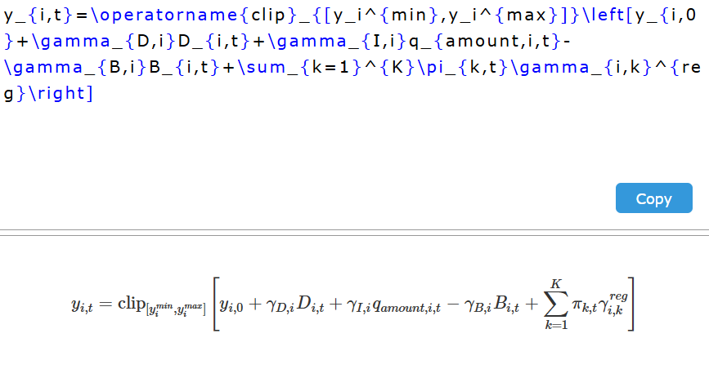

Cena presunu komodity:
